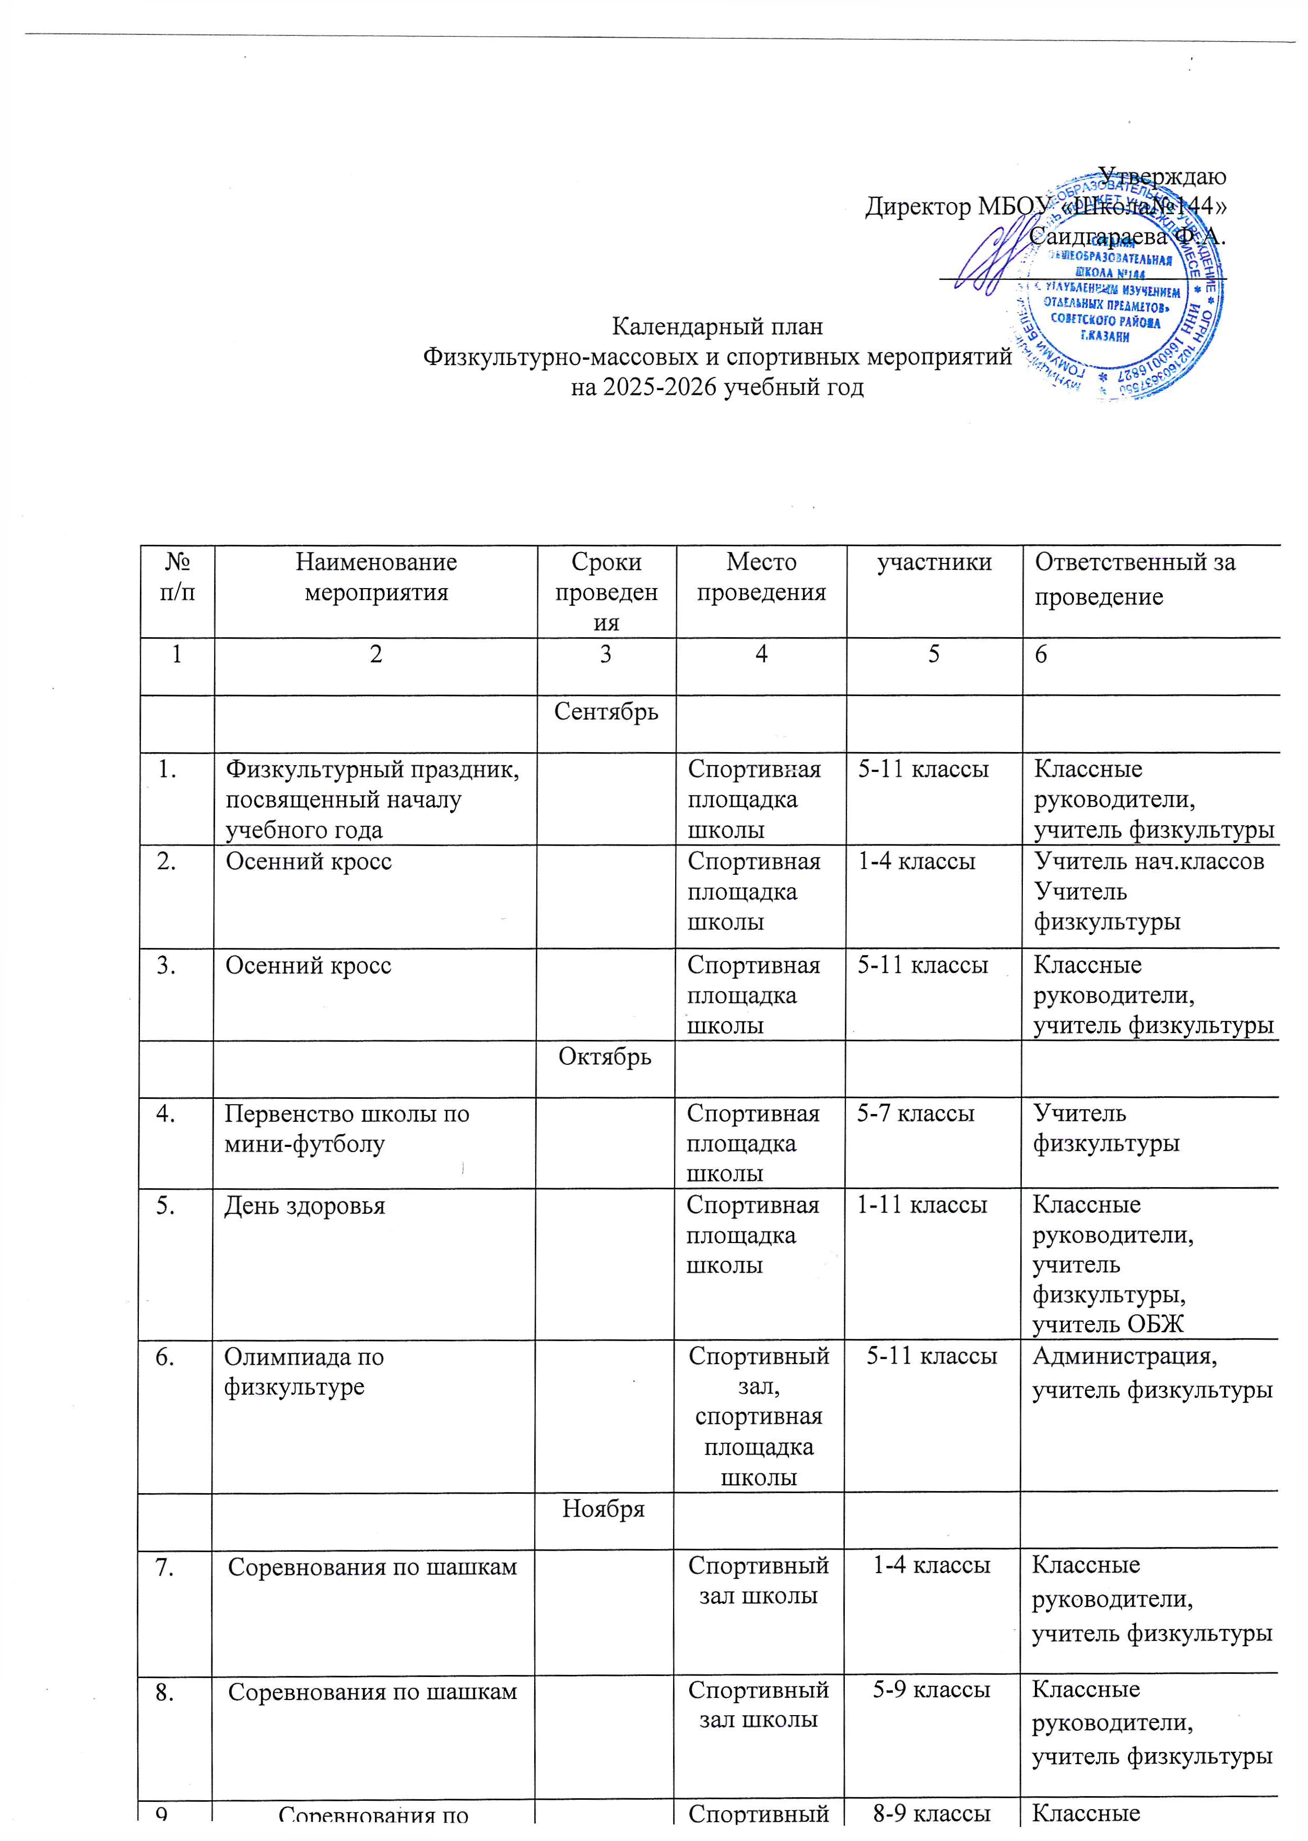
Утверждаю
Директор МБОУ «Школа№144»
Саидгараева Ф.А.
______________________

Календарный план
Физкультурно-массовых и спортивных мероприятий
на 2025-2026 учебный год

№  п/п | Наименование мероприятия | Сроки проведения | Место проведения | участники | Ответственный за проведение
1 | 2 | 3 | 4 | 5 | 6
 |  | Сентябрь
 | Физкультурный праздник, посвященный началу учебного года |  | Спортивная площадка школы | 5-11 классы | Классные руководители, учитель физкультуры
 | Осенний кросс |  | Спортивная площадка школы | 1-4 классы | Учитель нач.классов  Учитель физкультуры
 | Осенний кросс |  | Спортивная площадка школы | 5-11 классы | Классные руководители, учитель физкультуры
 |  | Октябрь
 | Первенство школы по мини-футболу |  | Спортивная площадка школы | 5-7 классы | Учитель физкультуры
 | День здоровья |  | Спортивная площадка школы | 1-11 классы | Классные руководители, учитель физкультуры, учитель ОБЖ
 | Олимпиада по физкультуре |  | Спортивный зал, спортивная площадка школы | 5-11 классы | Администрация, учитель физкультуры
 |  | Ноября
 | Соревнования по шашкам |  | Спортивный зал школы | 1-4 классы | Классные руководители, учитель физкультуры
 | Соревнования по шашкам |  | Спортивный зал школы | 5-9 классы | Классные руководители, учитель физкультуры
 | Соревнования по баскетболу |  | Спортивный зал школы | 8-9 классы | Классные руководители, учитель физкультуры
 |  | Декабрь
 | Соревнования по пионерболу |  | Спортивный зал школы | 5-6 классы | Классные руководители, учитель физкультуры
 | Соревнования по волейболу |  | Спортивный зал школы | 7 - 9 классы | Классные руководители, учитель физкультуры
 | Соревнования по баскетболу |  | Спортивный зал школы | 10-11 классы | Классные руководители, учитель физкультуры
 | День здоровья |  | Спортивный зал школы | 1 – 11 классы | Классные руководители, учитель физкультуры, учитель ОБЖ
 |  | январь
 | Соревнования по лыжам |  | Лыжная база | 5 - 9 классы | Классные руководители, учитель физкультуры
 | Эстафеты «Зимние забавы» |  | Спортивная площадка | 1 – 4 классы | Классные руководители, учитель физкультуры
 | Первенство школы по мини-футболу |  | Спортивный зал школы | 8-9 классы | Учитель физкультуры
 |  | февраль
 | Спортивный праздник, посвящённый Дню защитника Отечества |  | Спортивный зал школы | 5-10 классы | Классные руководители, учитель физкультуры, учитель ОБЖ
 | Военизированные эстафеты |  | Спортивный зал школы | 1-4 классы | Учителя начальных классов учитель физкультуры, учитель ОБЖ
 |  | март
 | Соревнования по баскетболу |  | Спортивный зал школы | 6-7 классы | Классные руководители, учитель физкультуры
 | День здоровья |  | Спортивный зал школы | 1 – 11 классы | Классные руководители, учитель физкультуры, учитель ОБЖ
 |  | апрель
 | Соревнования по легкой атлетике |  | Спортивная площадка | 1 – 4 классы | Классные руководители, учитель физкультуры
 | Соревнования по легкой атлетике |  | Спортивная площадка | 5 - 9 классы | Классные руководители, учитель физкультуры
 |  | май
 | Лапта |  | Спортивная площадка | 5 - 9 классы | Классные руководители, учитель физкультуры
 | Проведение школьных оздоровительных мероприятий «Папа, мама, я - спортивная семья», посвященных Дню семьи |  | Спортивная площадка | 1-4 классы | Классные руководители, учитель физкультуры
 | День здоровья |  | Спортивная площадка | 1 – 11 классы | Классные руководители, учитель физкультуры, учитель ОБЖ
 | Участие в районной спартакиаде | В течение учебного года
 | Проведение спортивных секций | В течение учебного года |  | 1 – 11 классы | Администрация, учитель физкультуры
 | Проведение гимнастики до занятий, подвижные игры на переменах, спортивном часе ГПД | В течение учебного года |  | 1 – 4 классы | Администрация, дежурный учитель, воспитатель ГПД
 | Организация работы спортивных секций | весь период |  |  | Администрация, учитель физкультуры
 | Организация работы школьного спортивного клуба | весь период |  |  | Администрация, учитель физкультуры
 | Проведение Спартакиады среди учащихся школ г.Казани | в течение учебного года |  |  | Классные руководители, учитель физкультуры
 | Участие в республиканских и всероссийских соревнованиях | в течение учебного года |  |  | Учителя физкультуры
 | Участие учащихся в выполнении нормативов ВФСК «Готов к труду и обороне» | в течение учебного года |  |  | Учителя физкультуры
 | Участие в Фестивалях ГТО  «Готов к труду и обороны» | в течение учебного года |  |  | Учителя физкультуры
 | Реализация городских и республиканских спортивных проектов:  - «Шахматы и я»  - «Всеобуч по плаванию»  - «Самбо»  - Мини-футбол «Мишка в школу»  - «Бадминтон в школу» | в течение учебного года |  |  | Администрация, учитель физкультуры
 | Участие в массовых соревнованиях «Лыжня России» «Легкоатлетическая эстафета»  «Кросс наций» | в течение учебного года |  |  | Классные руководители, учитель физкультуры
 | Участие в соревнованиях Чемпионата школьной баскетбольной Лиги  «КЭС-баскет» | Ноябрь-март |  |  | Учителя физкультуры
 | Участие в соревнованиях республиканского проекта «Школьная волейбольная лига» | в течение учебного года |  |  | Учителя физкультуры
 | Участие в президентских соревнованиях:  «Президентские спортивные игры»  «Президентские спортивные состязания»  «Президентские спортивные игры школьных спортивных клубов» | в течение учебного года |  |  | Администрация, учитель физкультуры

